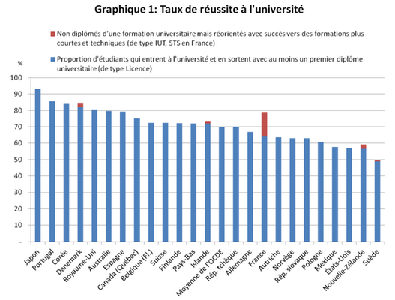

En France, 64% des étudiants qui débutent une formation universitaire sortent du système avec un diplôme du même niveau (au moins une Licence). Près de la moitié des 36% « restants » se réorientent avec succès vers des IUT ou STS.

Au final, **79% des étudiants entrants dans l’enseignement supérieur ressortent diplômés !** C’est exactement le même % qu’en Angleterre ; c’est 10 points de plus qu’en Allemagne, en Suisse, aux Pays-Bas ou en Finlande ! Par-delà les chiffres de l’abandon, du redoublement ou de la réorientation, **la réussite dans le Supérieur est bien réelle !**

*Source. OCDE. Indicateur A4 de Regards sur l’éducation, 2010.*

**L’enseignement supérieur en France : un bilan très positif !**

**Notre contact**. **FSU :** fsu63@fsu.fr. **Toutes les actions menées dans les universités :**

http://www.snesup.fr/rubrique/lexpression-des-sections-locales-du-snesup-fsu

dans de nombreuses Licences, la réponse apportée par les équipes

sera « **OUI** » à tous les dossiers des lycéen.ne.s reçus !

**Qu’est-ce que cela veut dire ?** C’est la fin de l’égal accès en Licence : le seuil pourra être fixé à 12/20 pour entrer dans une Licence à Clermont-Ferrand ; ce sera 10 ou 14 dans d’autres universités !

**Le Président de la Conférence des Présidents d’Universités l’a déjà annoncé** (*Le Parisien*, 8 janvier 2018) : face à l’explosion des vœux non-hiérarchisés sur Parcoursup, un **pré-tri automatisé** sera effectué en fonction des notes de 1ère et de terminale dès le mois de mars.



**Concrètement** : c’est une moyenne des notes qui établira le seuil final d’entrée ou non dans la Licence 1 choisie !

*Les dossiers des lycéens.ne.s ne seront pas tous étudiés par des enseignants mais bien* ***triés par Parcoursup !***

**Le président Mathias**

**Bernard** l’a déjà annoncé : **il n’y aura**

**pas de moyens disponibles** pour mettre en place des modules d’accompagnement à la prochaine rentrée.

***Parcoursup n’est pas pensé pour une orientation réussie des étudiants !!***

**Des contrats pédagogiques sans moyens !**



Dans leur immense majorité, les **lycéens admis « OUI si » ne bénéficieront d’aucun module de remédiation** en Licence 1. Sachez-le !



**2018-2019**

**Attention à l’arnaque gouvernementale !**



25 millions d’€ devraient être débloqués pour l’ensemble des établissements, soit 40h seulement au final par UFR comprenant chacune des milliers d’étudiants ! Plutôt que de « saupoudrer », le ministère promet d’attribuer les aides par projet : ce qui signifie que les moyens mis à disposition seront soumis à **la concurrence des universités et des équipes pédagogiques !**

**C’est la fin des mêmes droits pour tous les étudiants !**

**4 réponses possibles**

**des collègues du Sup’**

◆ OUI (sans condition)

◆ OUI si (contrat pédagogique)

◆ EN ATTENTE

◆ NON

**Parcoursup ? Une machine à trier de manière opaque !**